桌面 3D 打印机首件操作手册（FDM 机型通用）
适用于机身自带触摸屏、单喷头、可加热平台的桌面熔丝成型机。照本手册走完四步，你会拿到一件 20 毫米的标定方块，并知道这台机器现在准不准。
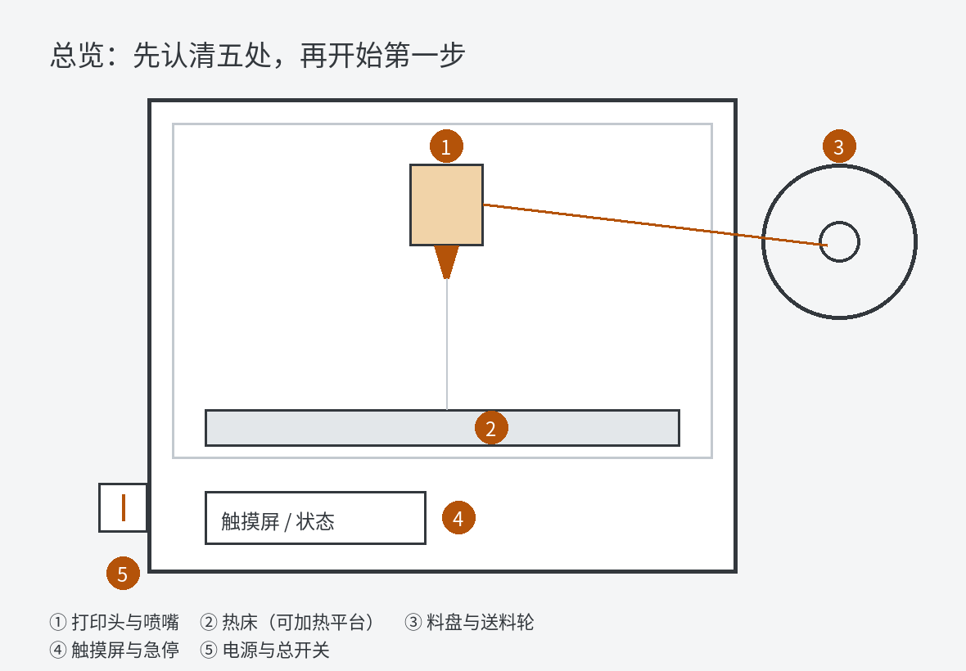
上图圈出的五处，是全篇只会反复提到的五处：① 打印头与喷嘴、② 热床、③ 料盘与送料轮、④ 触摸屏与急停、⑤ 电源与总开关。看清它们各在机身哪一侧，再往下翻。

步骤一 通电自检：先让机器自己走一遍
拆掉运输固定件——机身两侧的橙色扎带与热床下方的泡沫块，共四处。固定件不拆就通电，电机会带着卡死的轴走，声音是明显的顿挫。
按总览图 ⑤ 处的总开关送电，在触摸屏（④）上选「归零」。三个轴会各自走到行程末端，各触发一次限位开关。
• 算做对了：三轴依次归零，全程无金属摩擦声，屏上坐标显示 X0 Y0 Z0。
• 某一轴一路顶到底不停：立刻按急停，那一轴的限位开关插头松了，重插后再来一次。
• 屏幕不亮：先看电源开关旁的指示灯，灯不亮是外部供电问题，不要拆机身。

步骤二 调平：四角同一手感，不是四角同一高度
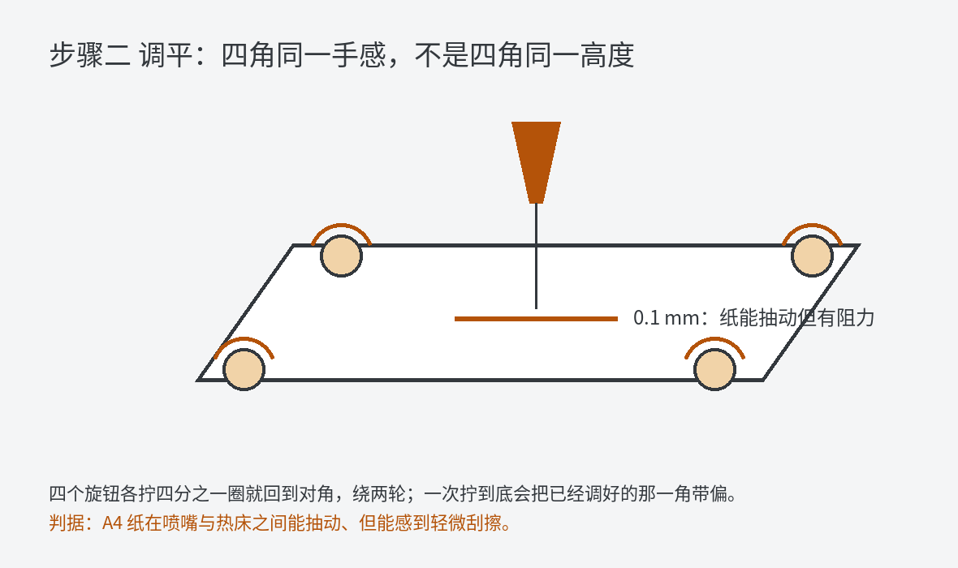
把喷嘴移到热床一角上方，拿一张 A4 纸垫在喷嘴与热床之间，拧那一角的旋钮，直到纸能抽动但明显有阻力。
四个旋钮各拧四分之一圈就换到对角，绕两轮。一次把一角拧到底，会把已经调好的那一角带偏。
• 算做对了：四角抽纸的手感一致，纸面有轻微刮擦但不被压死。
• 纸完全抽不动：喷嘴离床太近，先降半圈再重来，不要硬拉纸——喷嘴会被顶偏。
• 四角怎么调都差一大截：热床本身翘了，改用屏上的「网格补偿」，不要继续拧旋钮。

步骤三 装料：听到「咔」一声之前不要松手
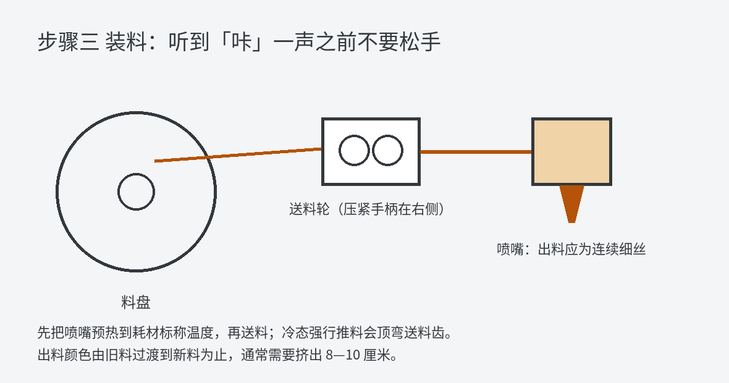
先把喷嘴预热到耗材标称温度（PLA 一般 200 ℃ 上下），冷态强行推料会顶弯送料齿。
把料头剪成 45 度斜口，捏住送料轮右侧的压紧手柄，把料一直推到听见轻微的「咔」，再松手柄。
在屏上选「进料」，看着喷嘴出料，直到颜色由旧料完全过渡到新料，通常要挤出 8 到 10 厘米。
• 算做对了：出料是一条连续的细丝，笔直下垂，不打卷、不断续。
• 出料打卷或发脆：温度偏低，每次加 5 ℃ 重试，不要一次加到 230 ℃。
• 推不进去：料在送料轮处被削出了缺口，把那一段剪掉重新剪斜口。

步骤四 首件检查：量三条边，看一处首层
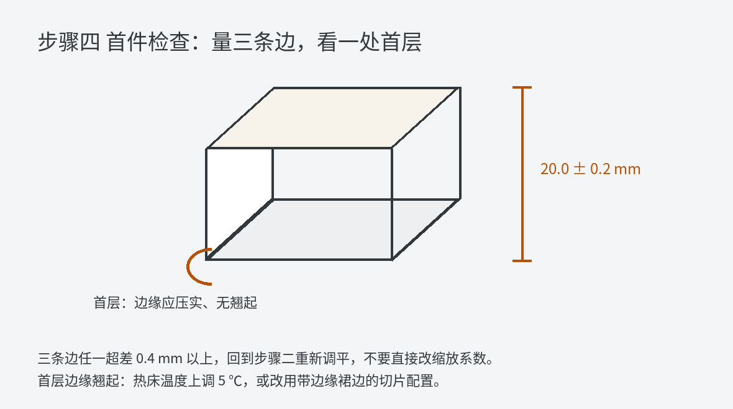
打印机内置的 20 毫米标定方块，用默认配置直接开印，约 25 分钟。印完等热床降到 40 ℃ 以下再取件，热态硬撬会带下一层床垫膜。
拿卡尺量三条边，再翻过来看首层：这两件事分别回答「尺寸准不准」和「第一层贴得牢不牢」。
• 算做对了：三条边都在 20.0 ± 0.2 毫米以内，首层边缘压实、无翘起、无缝隙。
• 任一条边超差 0.4 毫米以上：回到步骤二重新调平，不要直接改切片里的缩放系数。
• 首层边缘翘起：热床温度上调 5 ℃，或改用带裙边的切片配置。

常见故障与处理
下面三种是首件阶段最常见的，处理办法都能在前面四步里找到落点，不需要拆机。
• 打到一半整件从热床上脱落：多半是首层没贴牢，回到步骤四的首层判据，先加热床温度再考虑换胶。
• 件上出现横向断层：送料被卡过一次，回到步骤三检查料路是否被料盘边缘别住。
• 喷嘴拖着一坨料走：上一件的残料没清，加热到 200 ℃ 用铜刷顺着一个方向刷，不要用刀刮。
（本件为 OceanLeo 第一方原创示例文档，四张示意图为本件自绘，参数为演示取值，请以你手上机型的说明书为准。）

